**Escuela Normal de Educación Preescolar**

Licenciatura en educación preescolar

Ciclo escolar 2020-2021

**Docente:** Carlos Armando Balderas Valdés

**Materia:** Filosofía de la educación

**Educación conservadora y progresista**

**Alumna:** Yesica Guadalupe López Ramírez

**Grado:** 2 C

**Unidad de aprendizaje II. El sentido y los fines de la educación.**

**Competencias de la unidad II:**

* Actúa de manera ética ante la diversidad de situaciones que se presentan en la práctica profesional.
* Integra recursos de la investigación educativa para enriquecer su práctica profesional, expresando su interés por el conocimiento, la ciencia y la mejora de la educación.

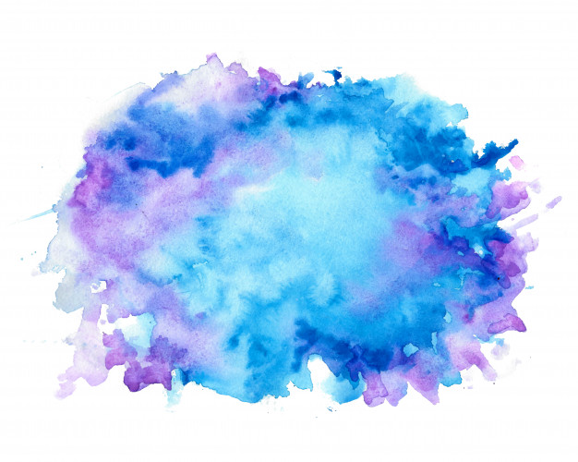

*Se apoya en la estructura conceptual de cada alumno.

*Parte de las ideas y preconceptos que trae el alumno sobre el tema.

*Prevé el cambio conceptual que se espera en la construcción activa de los nuevos conocimientos.

*Confronta las ideas y preconceptos afines al tema de enseñanza, con el nuevo concepto científico que enseña.

En mantener los roles de la familia tradicional del estado capitalista y de la sociedad burguesa.

Características

En confrontar ideas y preconceptos afines al tema de enseñanza, con el nuevo concepto científico que se enseña.

¿En que se basa?

¿Qué es?

**La educación progresista** es la tensión entre la teoría y la praxis, de modo que ninguna de las experiencias educativas se considera definitiva.

**La educación conservadora** es aquella que pretende perpetuar los valores tradicionales, se trata de cualquier forma sociopolítica que se intente que perdure.

**La educación conservadora y la progresista**

**según Dewey**

**La educación conservadora y la progresista**

**según Dewey**

*Los valores se transmiten de modo de imposición.

*La historia y sus héroes son indiscutibles, teñidos por un manto de santidad.

*La obediencia y respeto a las jerarquías aparece como ineludible

*Todo reclamo o desacuerdo hacia es visto como peligroso, ya que puede romper el orden imperante

Educación conservadora

*Conservar lo que existe.

*Adaptar a los individuos a la colectividad

*Evitar desviaciones dañinas

*Reproducir el orden social

*Transmitir la cultura

Diferencias

*La imposición de reglas y modelos.

* Requiere filosofía meditada de los factores sociales.

* Se juzgan le experiencia del alumno y del maestro.

*Se fomenta la disciplina.

Semejanzas

*Se impone modo de vestir, de hablar y de actuar, de acuerdo con normas rígidas.

*Aplica el nuevo concepto o situaciones concretas y lo relaciona con otros conceptos de la estructura cognitiva.

v

Educación progresiva

*Cambiar lo existente

* Dar posibilidades al individuo

*Fomentar la creatividad

*liberar al hombre y darle instrumentos para entender y transformar la realidad.

*Transmitir las culturas mediante el dialogo.

*Se utilizan métodos con un carácter más dinámico.

*Los contenidos se relacionan sobre todo en el entono social y natural. Son contenidos con carácter más integrador y global.

*Los métodos utilizados en su mayoría son autoritarios y con fin directivo.

* Los contenidos que se enseñan son un conjunto de conocimientos y valores sociales que se trasmiten de las generaciones adultas a los jóvenes.

# Bibliografía

DEWEY, J. (1920). *DEMOCRACIA Y EDUCACIÓN.* Madrid: EDICIONES MORATA.

https://prezi.com/usuxfoprkxra/educacion-tradicional-frente-a-la-educacion-progresista/

<https://eldiariodelaeducacion.com/2020/02/05/educacion-progresista-versus-educacion-conservadora/>